http://neskuka.blogspot.ru/2011/06/blog-post.html
Рисунки на листьях
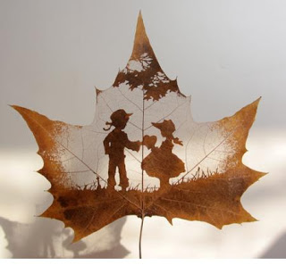
Умельцы из китайской фирмы Longal Artwork вырезают на листьях вот такие потрясающие изображения и зарабатывают на этом неплохие деньги.
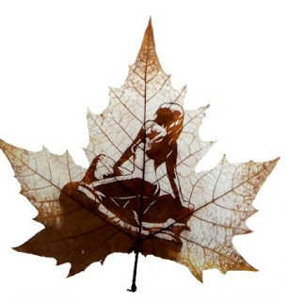
Уникальность этих симпатичных и очень хрупких с виду, но невероятно популярных в последнее время сувениров в том, что изображения на листьях не нарисованы, а вырезаны – ни печать, ни живопись не вовлечены в создание картин.
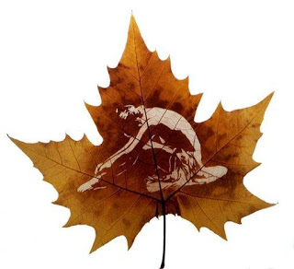
Такое художество включает в себя около 60 рабочих процедур, и представляет собой весьма кропотливый и сложный процесс.
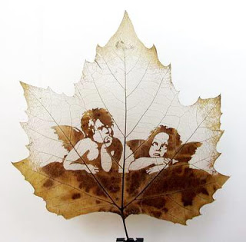
Работа по созданию изображения проходит в несколько этапов. Сначала мастера собирают и сортируют листья.
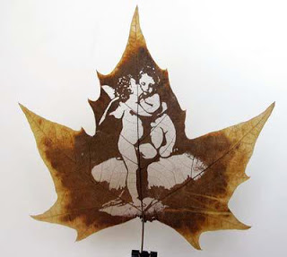
Для создания шедевров больше всего подходят листья платана – внешне они очень похожи на листья клена.
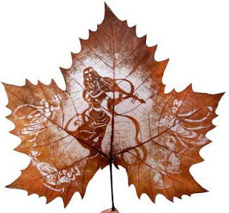
Платан растет в Китае, Индии и Пакистане. Для художественных целей у компании есть свои собственные деревья, растущие в экологически чистых районах.
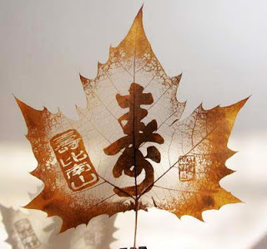
Второй шаг – высушивание. После чего листья опускают в кипящую воду для того, чтобы убить бактерии и размягчить поверхность для нанесения рисунка.
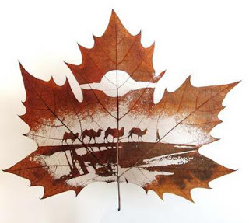
Затем листья очищают и, наконец, начинают процесс резьбы, который заключается в удалении поверхности листа специальными инструментами. Когда изображение готово, лист снова тщательно высушивают.
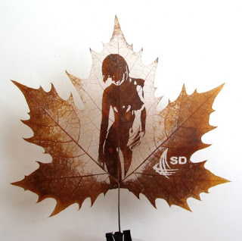
Все процедуры проводятся вручную. Работа практически ювелирная, так как иногда при создании рисунка срезается лишь часть поверхности листа, то есть ниже еще остается тонкий полупрозрачный слой.
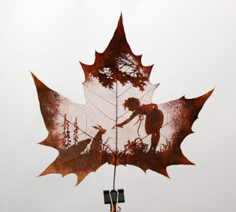
Все изображения вырезаются на заказ. Мастера могут создать на листе платана любой рисунок.
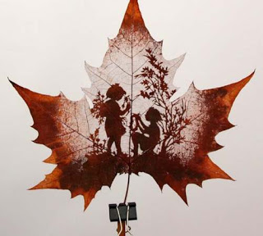

Всё! Он готов к доставке заказчику.

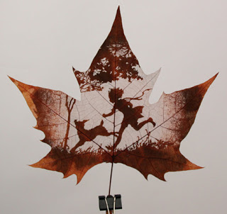
Осталось только красиво упаковать! Как Вам такой подарок?! Мне очень нравится!

